**Projeto Interdisciplinar das disciplinas: Engenharia de Software II / Desenvolvimento Web II / Banco de Dados Relacional**

**Nome aluno (a): Jorge Luiz Patrocínio dos Santos**

**Nome aluno (a): Leonardo Victor Pereira Ferreira**

**Nome aluno (a): Rafael Victor Redoval de Sousa**

**Nome aluno (a): Yago Raphael de Melo Mouro**

**Projeto Nação Nutrida**

Desenvolvimento

**1. Introdução**

**Propósito (ou Finalidade)**

Descreva a finalidade a que se propõe este documento e seu público-alvo.

Este documento apresenta a modelagem do sistema de uma plataforma que conectará pessoas ou instituições que realizam eventos de combate à fome, com quem deseja realizar doações de alimentos. O público-alvo deste documento inclui pessoas envolvidas com o desenvolvimento (analistas de sistemas e programadores), testes do sistema e avaliadores do projeto.

**Situação Problema:**

A fome e a insegurança alimentar são problemas persistentes em muitas comunidades ao redor do mundo. Apesar dos esforços de diversas organizações e programas governamentais, ainda existem muitas pessoas que não têm acesso adequado a alimentos nutritivos. Observa-se também uma lacuna na conexão entre aqueles que desejam ajudar e as comunidades carentes, muitas vezes dificultando o processo de doação e distribuição de alimentos.

**Objetivo do Projeto:**

Desenvolver uma plataforma online dedicada à arrecadação de doações de alimentos, visando combater a fome e a insegurança alimentar em comunidades necessitadas. A plataforma fornecerá uma maneira eficaz e transparente para que doadores contribuam diretamente para essa causa, garantindo que os alimentos cheguem às mãos das pessoas que mais precisam.

**Metodologia:**

Para resolver o problema proposto, o projeto seguirá os seguintes passos:

* **Análise e Planejamento:**
  + Estudo das necessidades das pessoas carentes.
  + Planejamento da estrutura da plataforma web e do banco de dados.
* **Desenvolvimento da Plataforma:**
  + Implementação da plataforma web utilizando tecnologias adequadas.
  + Desenvolvimento do sistema de conexão com banco de dados para armazenar informações sobre doações e beneficiários.
* **Funcionalidades da Plataforma:**
  + Cadastrar usuário.
  + Cadastrar campanha.
  + Registrar doação.
  + Chat doador/donatário.
* **Testes e Ajustes:**
  + Realização de testes para garantir o funcionamento adequado da plataforma.
  + Ajustes e melhorias com base no feedback dos usuários.
* **Implantação e Divulgação:**
  + Lançamento oficial da plataforma.
  + Campanhas de divulgação para atrair doadores e conscientizar sobre a causa.

**Importância e Contribuição:**

A solução proposta pelo projeto "Nação Nutrida" tem o potencial de trazer uma série de benefícios significativos para as comunidades necessitadas e para a sociedade como um todo. Alguns dos principais impactos esperados incluem:

* Redução da fome e da insegurança alimentar em comunidades carentes.
* Aumento da transparência e eficiência no processo de doação e distribuição de alimentos.
* Promoção do engajamento da comunidade e solidariedade.
* Possibilidade de criar uma rede sólida de apoio e colaboração entre doadores, beneficiários e parceiros envolvidos.
* Contribuição para o bem-estar e qualidade de vida das pessoas em situação de vulnerabilidade.

**Escopo**

Inclua uma breve descrição sobre a aplicação deste documento; o que será afetado ou influenciado por este documento.

O Documento de Modelagem de Sistema provê uma visão completa dos modelos do sistema de uma plataforma que conectará pessoas ou instituições que realizam eventos de combate à fome, com quem deseja realizar doações de alimentos. Ele é produzido e utilizado pelos desenvolvedores da equipe para documentar os requisitos, modelos e arquitetura do sistema.

**Benefícios Esperados**

*Inclua uma breve descrição sobre os benefícios da aplicação*

A aplicação proporcionará os seguintes benefícios:

- Conexão eficaz entre organizadores de campanhas de combate à fome e potenciais doadores, aumentando o alcance e impacto dessas iniciativas.

- Facilidade de cadastro de campanhas, tornando o processo mais ágil e acessível.

- Transparência e visibilidade das informações das campanhas, ajudando os doadores a fazer escolhas informadas.

- Comunicação direta através de um chat, promovendo interação e esclarecimento de dúvidas entre as partes envolvidas.

- Contribuição significativa para a luta contra a fome, promovendo a solidariedade e o apoio àqueles que mais precisam.

***Business Process Modeling Notation* ( BPMN )**

*Inclua o BPMN dos processos do sistema* (será preenchido no próximo semestre de DSM)

**Diagrama BPMN - Doador**

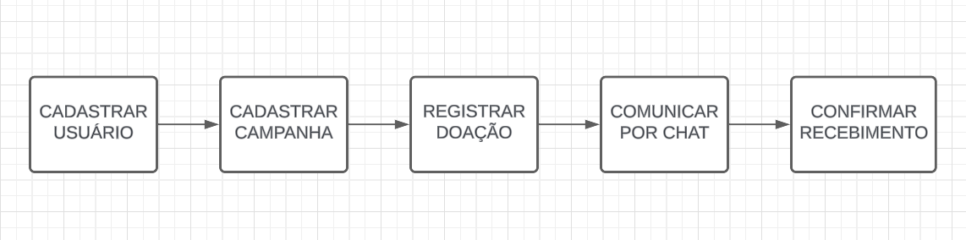

**Diagrama BPMN - Donatário**

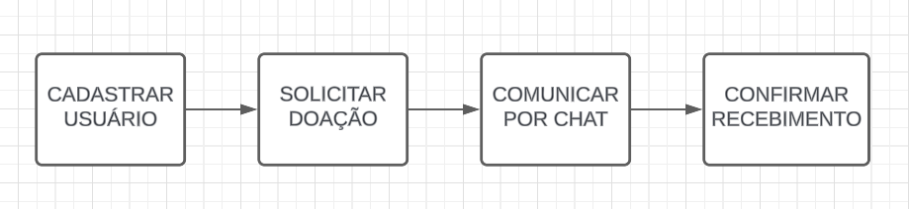

**Estórias de Usuário**

* + **O doador João, deseja se cadastrar na plataforma para poder contribuir com doações de alimentos.**

Critérios de Aceitação:

Deve ser possível preencher um formulário de cadastro com informações pessoais.

O sistema deve validar as informações fornecidas durante o cadastro.

Após o cadastro, João recebe uma confirmação por e-mail.

* + **Carlos quer ser donatário, e deseja criar uma campanha de doação de alimentos para arrecadar recursos para a comunidade.**

Critérios de Aceitação:

Carlos irá acessar a página de criação de campanha e preencher os detalhes, como título, data de encerramento, alimentos desejados, descrição e foto.

O sistema permite que Carlos revise e finalize os detalhes antes de publicar a campanha.

Após a publicação, a campanha estará visível para os doadores na plataforma.

* + **O doador José, quer registrar uma doação de alimentos em uma campanha específica.**

Critérios de Aceitação:

José deve poder selecionar uma campanha disponível na plataforma.

O sistema deve permitir que registre a quantidade de alimentos que deseja doar.

Após o registro, José recebe uma confirmação da sua doação.

* + **José, deseja iniciar um chat para discutir os detalhes da entrega dos alimentos.**

Critérios de Aceitação:

Deve ser iniciado um chat com o outro participante da transação após o registro da doação.

O chat deve permitir a troca de mensagens em tempo real.

Ambos os usuários devem poder acessar o histórico do chat a qualquer momento.

* + **Como donatário, Raul deseja confirmar o recebimento dos alimentos doados na campanha.**

Critérios de Aceitação:

Raul deve poder acessar a página da campanha e encontrar a opção para confirmar o recebimento dos alimentos.

Após a confirmação, a quantidade de alimentos recebidos deve ser atualizada nas estatísticas da campanha.

***Modelo CANVAS***

**Proposta de Valor:**

- Plataforma online dedicada à arrecadação de alimentos: Fornece uma plataforma intuitiva e acessível onde os doadores podem contribuir facilmente com alimentos para comunidades necessitadas.

- Transparência na distribuição: Garante transparência total no processo de distribuição, permitindo que os doadores acompanhem como suas doações estão impactando diretamente as vidas das pessoas necessitadas.

- Conexão direta entre doadores e beneficiários: Estabelece uma conexão direta entre doadores e beneficiários, promovendo empatia e um senso de proximidade na contribuição para uma causa comum.

Inclua aqui o CANVAS do sistema

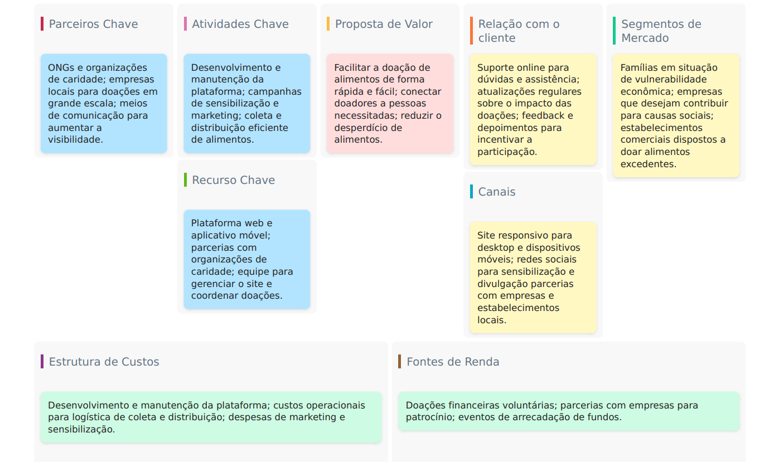

**1. Segmento de Mercado:**

Famílias em situação de vulnerabilidade econômica.

Empresas que desejam contribuir para causas sociais.

Estabelecimentos comerciais dispostos a doar alimentos excedentes.

**2. Proposta de Valor:**

Facilitar a doação de alimentos de forma rápida e fácil.

Conectar doadores a pessoas necessitadas.

Reduzir o desperdício de alimentos.

**3. Canais:**

Site responsivo para desktop e dispositivos móveis.

Redes sociais para sensibilização e divulgação.

Parcerias com empresas e estabelecimentos locais.

**4. Relação com o cliente:**

Suporte online para dúvidas e assistência.

Atualizações regulares sobre o impacto das doações.

Feedback e depoimentos para incentivar a participação.

**5. Fontes de Renda:**

Doações financeiras voluntárias.

Parcerias com empresas para patrocínio.

Eventos de arrecadação de fundos.

**6. Recursos Chave:**

Plataforma web e aplicativo móvel.

Parcerias com organizações de caridade.

Equipe para gerenciar o site e coordenar doações.

**7. Atividades Chave:**

Desenvolvimento e manutenção da plataforma.

Campanhas de sensibilização e marketing.

Coleta e distribuição eficiente de alimentos.

**8. Parceiros Chave:**

ONGs e organizações de caridade.

Empresas locais para doações em grande escala.

Meios de comunicação para aumentar a visibilidade.

**9. Estrutura de Custos:**

Desenvolvimento e manutenção da plataforma.

Custos operacionais para logística de coleta e distribuição.

Despesas de marketing e sensibilização.

**2. Especificação das Regras de Negócios (RN) e dos Requisitos Funcionais (RF) e Não Funcionais (RNF)**

Este tópico deverá especificar todas a regras de negócios para o funcionamento do processo da empresa que vamos informatizar e todos os requisitos do software em um nível de detalhe suficiente para que os especialistas possam desenvolver o sistema satisfazendo os requisitos do cliente, os responsáveis pelo teste possam verificar se o sistema satisfaz a esses requisitos e os clientes possam avaliar se suas necessidades estão representadas nestes requisitos. Todos os requisitos deverão ser identificáveis de forma única, de acordo com um modelo.

**Regra de Negócio**

*Identificar as regras de negócio. Regra de Negócio são “declarações sobre políticas ou condições que devem ser satisfeitas”. É uma restrição imposta pelo negócio que regulamenta o comportamento de um procedimento operacional do negócio. Tem vida própria. Poderia ser atendida sem uso de sistema.*

*Para cada regra de negócio identificar:*

*Código da regra de negócio (Ex.: RN001, RN002, RN003, ...).*

*Nome da regra de negócio (especificação curta).*

*Descrição (especificação longa e detalhamento da regra de negócio).*

|  |
| --- |
| 1- RN001 – Informações de Cadastro de Doadores |
| Descrição: Todos os doadores devem fornecer informações precisas e verídicas durante o cadastro.  O sistema deve verificar a autenticidade das informações fornecidas pelos doadores, como endereço e informações de contato. |
|  |
| 2- RN002 - Segurança nos Cadastros das Campanhas e Doadores |
| Descrição: Todas as campanhas de doações devem ser realizadas de forma transparente e segura. O site deve utilizar criptografia para proteger as informações sensíveis dos usuários. |
|  |
| 3- RN003 – Política de Privacidade |
| Descrição: A política de privacidade deve ser clara e explicar como as informações dos doadores serão coletadas, armazenadas e utilizadas. Os doadores devem consentir explicitamente com os termos de privacidade antes de realizar doações. |
|  |
| 4- RN004 – Transparência na Distribuição |
| Descrição: Todas as doações devem ser registradas e rastreadas para garantir transparência na distribuição. |
| Os beneficiários devem ser identificados e verificados para garantir que as doações cheguem às pessoas corretas. |
|  |
| 5- RN005 – Divulgação de Informações |
| Descrição: O site deve divulgar informações claras sobre como as doações estão sendo utilizadas e o impacto que estão gerando na comunidade. Deve ser disponibilizado um relatório com detalhes sobre a quantidade de alimentos arrecadados, distribuídos e o número de beneficiários alcançados. |
|  |
| 6- RN006 – Comunicação com os Doadores |
| Descrição: Os doadores devem receber atualizações periódicas sobre as atividades e projetos desenvolvidos pela Nação Nutrida. O canal de comunicação deve ser eficaz para que os doadores possam enviar feedback, esclarecer dúvidas ou fazer sugestões. |

**Requisitos Funcionais**

*Para cada requisito funcional identificar:*

*Código do requisito funcional (Ex.: RF001, RF002, RF003, ...).*

*Nome do requisito funcional (especificação curta).*

*Descrição (especificação longa e detalhamento do requisito).*

*Categoria funcional: evidente (são efetuados com conhecimento do usuário) ou oculto (são efetuados pelo sistema sem o conhecimento explícito do usuário)*

RF001 - Cadastrar Usuário

Descrição: O sistema deve permitir que os usuários efetuem o cadastro preenchendo as informações necessárias.

Categoria funcional: Evidente (são efetuados com conhecimento do usuário)

RF002 - Cadastrar Campanha

Descrição: O sistema deve permitir que os usuários donatários criem uma campanha de doação de alimentos, incluindo informações como título, data de encerramento, estado, alimentos desejados, descrição e foto.

Categoria funcional: Evidente (são efetuados com conhecimento do usuário)

RF003 – Realizar Login

Descrição: O sistema deve permitir que os usuários doadores escolham uma campanha e registrem a quantidade de alimentos que desejam doar.

Categoria funcional: Evidente (são efetuados com conhecimento do usuário)

RF004 - Registrar Doação

Descrição: O sistema deve permitir que os usuários doadores escolham uma campanha e registrem a quantidade de alimentos que desejam doar.

Categoria funcional: Evidente (são efetuados com conhecimento do usuário)

RF005 – Confirmar o Recebimento de Alimentos

Descrição: O sistema deve permitir que o donatário confirme o recebimento dos alimentos doados no painel da campanha, e a quantidade deve ser atualizada nas porcentagens da campanha.

Categoria funcional: Evidente (são efetuados com conhecimento do usuário)

RF005 - Denunciar Usuário

Descrição: O sistema deve permitir que os usuários (doador ou donatário) denunciem o outro usuário que participou do processo de doação por meio do chat, não relacionada à campanha.

Categoria funcional: Evidente (são efetuados com conhecimento do usuário)

RF006 - Denunciar Campanha

Descrição: O sistema deve permitir que os usuários denunciem a campanha nas páginas da campanha, selecionando um motivo e adicionando um comentário para detalhar a denúncia.

Categoria funcional: Evidente (são efetuados com conhecimento do usuário)

RF007 – Avaliar Denúncias (Admin)

Descrição: O sistema deve permitir que o administrador avalie todas as denúncias recebidas, podendo ignorá-las, enviar avisos de atenção ao usuário ou, em casos graves, desligar o usuário da plataforma. No caso de denúncias de campanhas, a campanha pode ser desativada.

Categoria funcional: Oculto (são efetuados pelo sistema sem o conhecimento explícito do usuário)

**Requisitos Não Funcionais**

*Os requisitos não funcionais podem ser divididos em 3 grandes tipos:*

*Requisitos não funcionais organizacionais*

*Requisitos não funcionais de produto*

*Requisitos não funcionais externos*

*Para cada requisito não funcional identificar:*

*Código do requisito não funcional (Ex.: RNF1.1, RNF1.2, ... RNF2.1, RNF2.2, ...).*

*Nome do requisito não funcional (especificação curta).*

*Restrição: especificação (longa) do requisito não funcional.*

*Categoria: tipo de restrição: segurança, performance, compatibilidade, etc.*

*Obrigatoriedade: se o requisito é desejável ou obrigatório.*

*Permanência: se o requisito é permanente ou transitório.*

RNF1.1 - Segurança do Cadastro de Usuário

Restrição: As informações de cadastro do usuário devem ser armazenadas de forma segura, seguindo as melhores práticas de segurança de dados.

Categoria: Segurança

Obrigatoriedade: Obrigatório

Permanência: Permanente

RNF1.2 - Desempenho do Cadastro de Usuário

Restrição: O processo de cadastro de usuário deve ser rápido e eficiente, garantindo uma boa experiência do usuário.

Categoria: Desempenho

Obrigatoriedade: Obrigatório

Permanência: Permanente

RNF2.1 - Segurança do Chat Doador-Donatário

Restrição: As mensagens trocadas no chat entre doador e donatário devem ser protegidas e criptografadas para garantir a privacidade dos usuários.

Categoria: Segurança

Obrigatoriedade: Obrigatório

Permanência: Permanente

RNF2.2 - Desempenho do Chat Doador-Donatário

Restrição: O chat entre doador e donatário deve ser responsivo e de baixa latência para permitir uma comunicação eficaz.

Categoria: Desempenho

Obrigatoriedade: Obrigatório

Permanência: Permanente

RNF3.1 – Realizar Backup de Dados

Restrição: Deve ser feito backup regular dos dados do sistema para evitar a perda de informações críticas.

Categoria: Recuperação

Obrigatoriedade: Obrigatório

Permanência: Permanente

RNF3.2 - Compatibilidade com Navegadores

Restrição: O sistema deve ser compatível com os principais navegadores da web, incluindo Chrome, Firefox, e Edge.

Categoria: Compatibilidade

Obrigatoriedade: Desejável

Permanência: Permanente

Modelo para descrever Requisito Funcional e os Não Funcionais associados aos Funcionais:

|  |  |  |  |  |  |  |
| --- | --- | --- | --- | --- | --- | --- |
| **RF 001 – Registrar Empréstimos** | | Categoria: ( ) Oculto  (X) Evidente | | Prioridade: (X) Altíssima  ( ) Alta  ( ) Média  ( ) Baixa | | |
| **Descrição**: O sistema deve registrar empréstimos de filmes, indicando o cliente e os filmes que foram emprestados, bem como a data do empréstimo e valor previsto para pagamento na devolução | | | | | | |
| **Requisitos não funcionais** | | | | | | |
| Nome | Restrição | | Categoria | | Obrigatoriedade | Permanência |
| RNF 1.1 Controle de Acesso | A função só pode ser acessada por usuário com perfil de operador ou superior | | Segurança | | ( ) Desejável  (X) Obrigatório | (X) Permanente  ( ) Transitório |
| RNF 1.2 Identificação de Filmes | As fitas devem ser identificadas por um código de barras | | Interface | | (X) Desejável  ( ) Obrigatório | ( ) Permanente  (X) Transitório |
| RNF 1.3 Janela Única | Todas as funções relacionadas a empréstimos devem ser efetuadas em uma única janela | | Interface | | (X) Desejável  ( ) Obrigatório | ( X) Permanente  ( ) Transitório |

Modelo para descrever os Requisitos não funcionais que NÃO estão relacionados aos Funcionais:

|  |  |  |  |  |
| --- | --- | --- | --- | --- |
| **Requisitos não funcionais** | | | | |
| Nome | Restrição | Categoria | Obrigatoriedade | Permanência |
|  |  |  | ( ) Desejável  ( ) Obrigatório | ( ) Permanente  ( ) Transitório |
|  |  |  | ( ) Desejável  ( ) Obrigatório | ( ) Permanente  ( ) Transitório |
|  |  |  | ( ) Desejável  ( ) Obrigatório | ( ) Permanente  ( ) Transitório |

**Matriz de Rastreabilidade entre Requisitos Funcionais (RF) x Regras de Negócio (RN):**

|  |  |  |  |  |  |  |  |  |  |
| --- | --- | --- | --- | --- | --- | --- | --- | --- | --- |
| **RF x RN** | RF001 | RF002 | RF003 | RF004 | RF005 | RF006 | RF007 | RF008 | RF009 |
| RN001 | X |  |  |  |  |  |  |  |  |
| RN002 |  | X |  |  |  |  |  |  |  |
| RN003 |  |  | X |  |  |  |  |  |  |
| RN004 |  |  |  | X |  |  |  |  |  |
| RN005 |  |  |  |  | X |  |  |  |  |
| RN006 |  |  |  |  |  | X |  |  |  |
| RN007 |  |  |  |  |  |  | X | X | X |

**Matriz de Rastreabilidade entre Requisitos Funcionais (RF) x Requisitos Funcionais (RF):**

|  |  |  |  |  |  |
| --- | --- | --- | --- | --- | --- |
| **RF x RF** | RF001 | RF002 | RF003 |  | RF... |
| RF001 |  |  |  |  |  |
| RF002 |  |  |  |  |  |
| RF003 |  |  |  |  |  |
|  |  |  |  |  |  |
| RF... |  |  |  |  |  |

**3. Modelagem**

**Índices de Casos de Uso**

Faça uma breve descrição de cada use case que foi identificada para o sistema.

Para cada Use Case identificar:

Código do Use Case (Ex.: UC001, UC002, UC003, ...).

Função do Use Case.

**Matriz de Rastreabilidade entre Requisitos Funcionais e Use Cases:**

|  |  |  |  |  |  |
| --- | --- | --- | --- | --- | --- |
| **RF x UC** | RF01 | RF02 | RF03 |  | RF... |
| UC01 |  | X |  |  |  |
| UC02 |  | X |  |  |  |
| UC03 |  |  |  |  |  |
| UC04 |  |  |  |  |  |

**Identificação do Atores do Sistema**

Faça uma breve descrição de como este ator interage com o sistema.

Exemplo: Este ator é uma *[pessoa ou um sistema ou um dispositivo]* que atua no sistema para ....

**Doador Individual:** Este ator é uma pessoa que acessa o site para fazer doações de alimentos. Interage com o sistema ao preencher formulários de doação online, selecionar itens para doar e fornecer informações de contato para a entrega.

**Empresas doadoras:** Entidades comerciais que colaboram com o Nação Nutrida, fornecendo alimentos para doação. Interagem com o sistema ao cadastrar-se como parceiros, atualizar inventários e coordenar logística de entrega.

**Gestor de Doações:** Este ator é um administrador do sistema responsável por gerenciar e monitorar as doações. Interage com o sistema para visualizar relatórios, coordenar logística e garantir que as doações sejam eficientemente distribuídas.

**Beneficiário:** Indivíduos ou organizações que recebem as doações de alimentos. Eles podem interagir com o sistema para se cadastrar como beneficiários, fornecer informações sobre suas necessidades e agendar a entrega de doações.

**Administrador do Sistema:** Responsável pela manutenção e administração geral do sistema. Interage com o sistema para gerenciar usuários, monitorar a integridade do sistema e realizar atualizações quando necessário.

**Diagrama de Casos de Uso**

Inclua aqui o diagrama de use cases, construído a partir da ferramenta de modelagem. O diagrama deve incluir os use cases que irão implementar os requisitos do sistema e seus atores.

**Especificação dos Use Cases**

Exemplo:

|  |  |
| --- | --- |
| **Caso de Uso – Cadastrar Campanha** | |
| **ID** | UC 001 |
| **Descrição** | Este caso de uso tem por objetivo cadastrar uma nova campanha de doação de alimentos. |
| **Ator Primário** | Criador da campanha |
| **Pré-condição** | O criador da campanha está autenticado no sistema. |
| **Cenário Principal** | 1. O caso de uso inicia quando o criador da campanha seleciona a opção de cadastrar campanha. 2. O sistema exibe o formulário para cadastro de campanha. 3. O criador preenche os detalhes da campanha, como título, data de encerramento, cidade, estado e descrição da ação. 4. O criador adiciona os alimentos e suas respectivas metas à campanha. 5. O criador confirma o cadastro da campanha. 6. O sistema recebe e valida os dados da campanha. 7. O sistema confirma o cadastramento da campanha. 8. O sistema encerra a operação. |
| **Pós-condição** | A campanha é cadastrada com sucesso no sistema. |
| **Cenário Alternativo** | 4a – O criador decide cancelar o cadastro:  4a.1 O sistema retorna à página inicial do criador.  6a – Os dados da campanha são inválidos:  6a.1 O sistema exibe uma mensagem de erro informando os campos inválidos.  6a.2 O sistema retorna ao passo 3 do fluxo principal.  7a – A data de encerramento da campanha é anterior à data atual:  7a.1 O sistema exibe uma mensagem informando que a data de encerramento deve ser posterior à data atual.  7a.2 O sistema retorna ao passo 3 do fluxo principal. |

|  |  |
| --- | --- |
| **Caso de Uso – Adicionar Alimento à Campanha** | |
| **ID** | UC 002 |
| **Descrição** | Este caso de uso permite que o criador da campanha adicione alimentos e suas respectivas metas a uma campanha de doação de alimentos. |
| **Ator Primário** | Criador da campanha |
| **Pré-condição** | O criador da campanha está autenticado no sistema e acessou a página de detalhes da campanha. |
| **Cenário Principal** | 1. O caso de uso inicia quando o criador da campanha seleciona a opção de adicionar alimento à campanha.  2. O sistema exibe uma lista de alimentos disponíveis para seleção.  3. O criador seleciona um alimento da lista.  4. O criador especifica a quantidade meta do alimento para a campanha.  5. O criador confirma a adição do alimento à campanha.  6. O sistema registra a adição do alimento à campanha.  7. O sistema atualiza as informações da campanha para refletir a adição do alimento. |
| **Pós-condição** | O alimento é adicionado com sucesso à campanha com sua respectiva meta de doação. |
| **Cenário Alternativo** | 4a – O criador decide cancelar a adição do alimento:  4a.1 O sistema retorna à página de detalhes da campanha. |

|  |  |
| --- | --- |
| **Caso de Uso – Visualizar Campanha** | |
| **ID** | UC 003 |
| **Descrição** | Este caso de uso permite que os usuários visualizem os detalhes de uma campanha específica. |
| **Ator Primário** | Usuário |
| **Pré-condição** | O usuário está autenticado no sistema |
| **Cenário Principal** | 1. O caso de uso inicia quando o usuário seleciona a opção de visualizar campanha.  2. O sistema exibe uma lista de campanhas disponíveis para visualização.  3. O usuário seleciona uma campanha da lista.  4. O sistema exibe os detalhes completos da campanha, incluindo título, descrição, meta de alimentos, alimentos já doados e data de encerramento.  5. O usuário pode navegar pelos detalhes da campanha. |
| **Pós-condição** | O usuário visualiza com sucesso os detalhes da campanha selecionada. |
| **Cenário Alternativo** | - |

|  |  |
| --- | --- |
| **Caso de Uso – Editar Campanha** | |
| **ID** | UC 004 |
| **Descrição** | Este caso de uso permite que o criador da campanha edite os detalhes de uma campanha existente. |
| **Ator Primário** | Criador da campanha |
| **Pré-condição** | O criador da campanha está autenticado no sistema e possui permissões para editar campanhas. |
| **Cenário Principal** | 1. O caso de uso inicia quando o criador da campanha seleciona a opção de editar campanha.  2. O sistema exibe uma lista de campanhas disponíveis para edição.  3. O criador seleciona a campanha.  4. O sistema carrega o formulário de edição com os detalhes atuais da campanha.  5. O criador realiza as alterações necessárias nos detalhes da campanha, como título, descrição, data de encerramento, etc.  6. O criador confirma as alterações na campanha.  7. O sistema valida e registra as alterações na campanha.  8. O sistema atualiza as informações da campanha. |
| **Pós-condição** | As alterações na campanha são salvas com sucesso. |
| **Cenário Alternativo** | 4a - O criador decide cancelar a edição da campanha:  4a.1. O sistema retorna à página de detalhes da campanha. |

**Classes de Análise para os casos de uso**

Você deverá detalhar as classes de análise encontradas para o use case, caso uma use case utilize uma classe de outra descrita antes deve-se relacioná-la da seguinte forma:

*“Classe de [Tipo da Classe] [Nome da Classe] descrita na use case [Nome da use case]”*

#### Classe de Fronteira [Nome da Classe]

Descreva a responsabilidade da classe e, se for o caso, a qual interface esta relacionada. Se esta classe se relaciona com outros sistemas através de um protocolo descreva o mais detalhado possível este protocolo. Faça uma descrição para cada classe de fronteira.

#### Classe de Entidade [Nome da Classe]

Descreva a responsabilidade da classe e quais as informações que são pertinentes a esta classe. Faça uma descrição para cada classe de entidade.

#### Classe de Controle [Nome da Classe]

Descreva a responsabilidade da classe, a sequência de controle (se necessário faça um diagrama de atividades) e os comportamentos relacionados a negócio. Faça uma descrição para cada classe de controle.

#### Diagrama de Classes de Análise

Coloque o diagrama de relacionamento entre as classes de análise para esta Use Case.

**Classes de Fronteira Principal (HomePage):** Responsabilidade: Apresenta a interface principal do site. Relacionada à Interface: Página inicial do site de doações.

**Classe de Fronteira de Cadastro (CadastroPage):** Responsabilidade: Gerencia a interação do usuário durante o processo de cadastro. Relacionada à Interface: Página de cadastro de doador ou donatário.

**Classe de Fronteira de Doação (DoacaoPage):** Responsabilidade: Facilita a entrada de informações para doações. Relacionada à Interface: Página onde os doadores inserem detalhes das doações.

**Classes de Entidade:**

**Classe de Entidade Doador (Doador):** Responsabilidade: Armazena informações sobre o doador, como nome, e-mail, cidade, etc.

**Classe de Entidade Donatário (Donatario):** Responsabilidade: Armazena informações sobre a organização, como nome, CNPJ, cidade, etc.

**Classe de Entidade Doação (Doacao):** Responsabilidade: Armazena detalhes específicos de cada doação, como tipo de alimento, quantidade, data, etc.

**Classes de Controle:**

**Classe de Controle de Cadastro (CadastroController):** Responsabilidade: Gerencia o fluxo de controle durante o processo de cadastro. Sequência de Controle: Inclui validação de dados e interação com as classes de entidade.

**Classe de Controle de Doação (DoacaoController):** Responsabilidade: Gerencia o processo de registro de doações. Sequência de Controle: Inclui validação de dados e interação com a classe de entidade Doação.

**Interfaces ( Lay-out de Tela)**

Uma interface é uma descrição lógica e conceitual de como uma ou mais use cases são providas pela interface do usuário, se for o caso, incluindo a interação requerida entre o(s) ator(es) e o sistema. Em geral janelas representam as interfaces necessárias para entender do ponto de vista macro os requisitos da interface do usuário.

Faça o desenho das interfaces gráficas referenciando os campos com etiquetas como no exemplo abaixo.

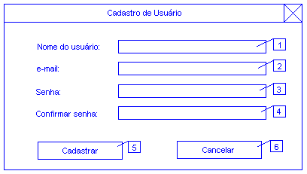

Descreva os campos da interface gráfica

1. Campo para a entrada e visualização do nome do usuário
2. Campo para a entrada e visualização do email do usuário
3. Etc.

**TELA INICIAL-** Seção de Como Funciona: Breve explicação em etapas sobre o processo de doação.

Ícones ou imagens ilustrativas.Cabeçalho: Logo do site. Menu de navegação simples (Início, Como Funciona, faça uma Doação, Contato).Rodapé:

Informações de contato, links rápidos para páginas importantes, botões de compartilhamento em redes sociais.

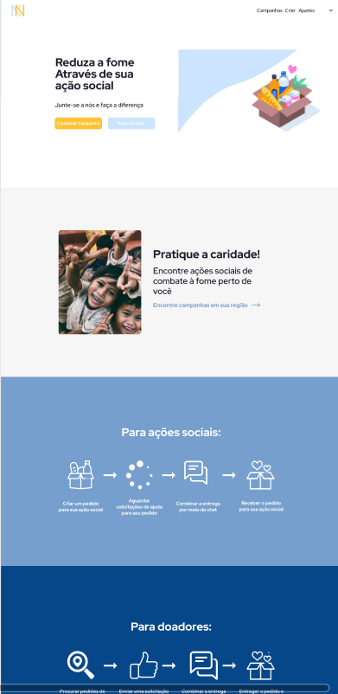

* **Página descobrir-** Barra de Inserir Cidade/Estado:

Caixas de texto para inserir a cidade e o estado desejados. Botão de busca ou filtro para mostrar os pedidos correspondentes, lista de Pedidos Mais Recentes, cards ou itens destacados com informações resumidas de cada pedido, detalhes como tipo de alimento, quantidade necessária e localização, botões de ação para visualizar mais detalhes ou fazer uma doação diretamente, paginação ou Rolagem Infinita, se houver muitos pedidos, inclua controles de navegação para os usuários explorarem mais resultados.

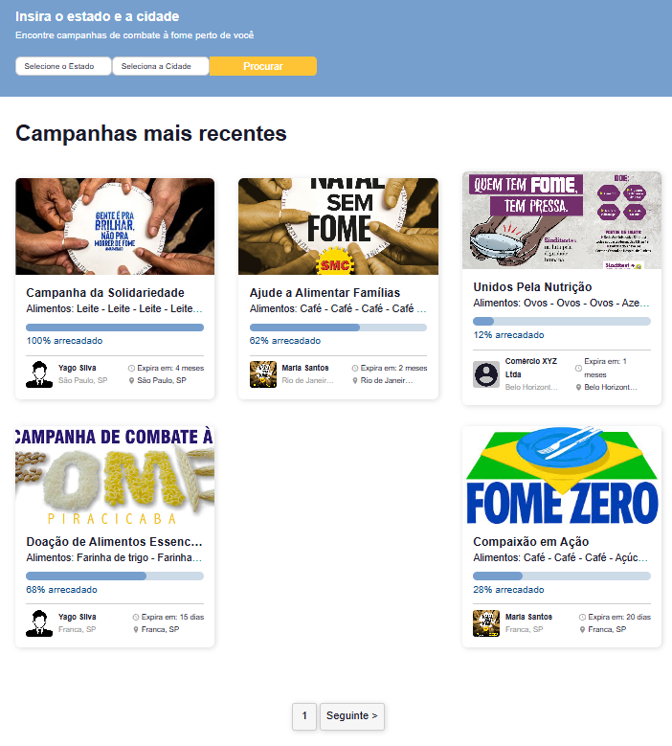

**Cadastro da Campanha-**  
A página de cadastro de campanha oferece uma interface intuitiva para os usuários iniciarem campanhas de arrecadação de alimentos. No formulário de cadastro, os usuários podem especificar a data planejada para a campanha e inserir um título significativo. Para personalização, há opções para selecionar o tipo de alimento desejado, com destaque para escolhas como perecíveis ou não perecíveis.

A localização da campanha é detalhada através da indicação da cidade e estado, proporcionando uma visão geográfica clara para potenciais doadores. A lista de alimentos permite a inclusão dinâmica de itens, onde o usuário pode especificar o tipo (por exemplo, arroz, feijão) e a quantidade desejada, indicada em peso.

Para enriquecer a campanha, os usuários têm a opção de adicionar uma descrição, proporcionando mais contexto e apelo emocional. Caso desejem, também podem fazer upload de uma foto representativa da campanha, aumentando a visibilidade e impacto visual.

Antes de finalizar o processo, uma seção de pré-visualização permite que os usuários revisem todas as informações inseridas. Ao clicar no botão "Cadastrar Pedido", os dados são processados e a campanha é adicionada à lista de pedidos. O layout é projetado para ser claro, eficiente e amigável, facilitando o engajamento dos usuários na promoção de campanhas significativas de arrecadação de alimentos.

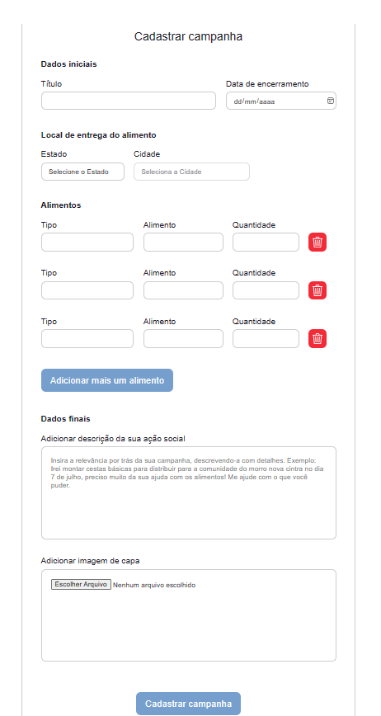

**Login-**  
A página de login é a porta de entrada para usuários registrados no site de arrecadação de alimentos. Com um design simples e intuitivo, ela apresenta campos de preenchimento para nome de usuário ou e-mail e senha. Esses detalhes são cruciais para garantir a segurança e autenticidade das contas.

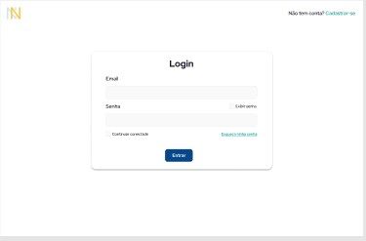

**Cadastro de doador-** A página de cadastro de doador é um espaço dedicado para os usuários interessados em contribuir para a arrecadação de alimentos. Com um formulário de inscrição simples e abrangente, a página solicita informações importantes para criar uma conta personalizada.

Os campos incluem o nome completo do doador, CPF (Cadastro de Pessoa Física), endereço de e-mail e número de celular. A data de nascimento é solicitada para garantir a conformidade com os requisitos de idade e, ao mesmo tempo, personalizar a interação com o usuário.

A senha é um componente crucial para garantir a segurança da conta, e o formulário permite aos doadores escolherem uma senha robusta. A cidade é um dado importante para contextualizar as doações e eventos locais, proporcionando uma experiência mais personalizada.

Ao preencher essas informações, os usuários podem finalizar o processo clicando no botão "Cadastrar". Este botão desempenha um papel central, iniciando o processo de criação da conta do doador e permitindo o acesso a recursos exclusivos, como histórico de doações, atualizações personalizadas e participação em campanhas específicas.

O layout da página é intuitivo, destacando a importância do cadastro para a missão de combate à fome. Além disso, mensagens de boas-vindas e orientações adicionais podem ser incluídas para tornar a experiência de cadastro amigável e envolvente.

**Cadastro Donatário-** A página de cadastro do donatário é destinada a organizações ou empresas interessadas em participar da arrecadação de alimentos. Similar à página de cadastro do doador, ela apresenta um formulário abrangente para coletar informações essenciais.

Os campos incluem o nome completo da organização, CNPJ (Cadastro Nacional da Pessoa Jurídica), endereço de e-mail e número de contato. A data de fundação ou data de início das atividades pode ser solicitada para contexto histórico, e a senha permite à organização garantir a segurança da conta.

A cidade é um dado importante para contextualizar as doações e eventos locais, proporcionando uma experiência mais personalizada para o donatário.

Assim como na página de cadastro de doador, o botão "Cadastrar" é crucial para finalizar o processo. Ele inicia a criação da conta do donatário, possibilitando o acesso a funcionalidades específicas, como o acompanhamento das doações realizadas, participação em campanhas e eventos, e interação com a comunidade.

O design da página é intuitivo e amigável, ressaltando a importância do cadastro para o engajamento na missão compartilhada de combater a fome. Mensagens de boas-vindas e orientações adicionais podem ser incorporadas para tornar o processo de cadastro mais transparente e encorajador.

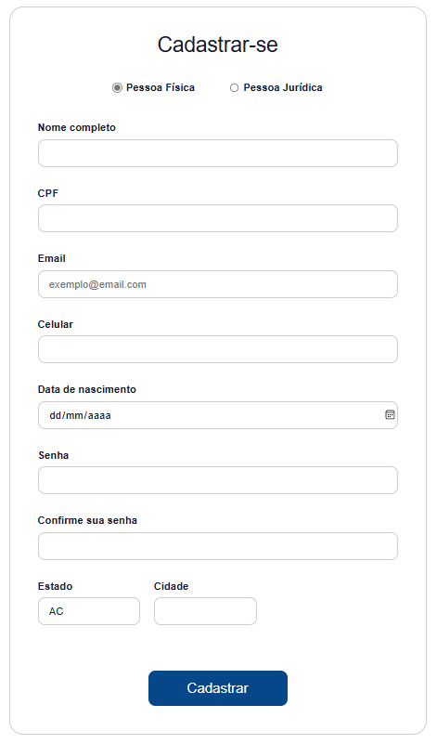

**Diagrama de Seqüência para os casos de uso**

Colocar os modelos de seqüência para cada caso de uso (curso normal e alternativo). Os modelos devem ser apresentados de forma legível.

**Projeto**

Texto geral sobre a plataforma adotada para o projeto. Sistema Operacional. Servidores de banco de dados, aplicações (tomcat), web. Linguagens de programação. Frameworks, padrões, componentes, e outras decisões de projeto.

**Diagrama de Classes de Projeto**

Apresentar os diagramas de classe de projeto que foram desenvolvidos a partir, principalmente, dos diagramas de classes de análise e dos diagramas de seqüência mostrando todos os relacionamentos entre as classes e as operações mais importantes (não é necessário que todas as operações ou métodos e atributos sejam mostrados, não se deve poluir o diagrama)

**Modelo de Arquitetura**

Apresentar um diagrama que mostre a arquitetura do sistema. Esse diagrama deve ter os componentes maiores do sistema, podendo ser apresentados com pacotes ou de componentes da UML. Esse diagrama é útil para verificar se a arquitetura MVC foi adequadamente seguida.

Exemplo:

Modelo de Arquitetura do caso de uso Cadastrar Carro

(Explicar o modelo, suas classes e a arquitetura adotada.)

A Figura xx apresenta o modelo de arquitetura do caso de uso Cadastrar Carro. Conforme

mostra a Figura a arquitetura segue o padrão MVC, com apoio do framework JSF (Java Server Face).

Observação: O modelo pode ser melhorado incluindo também os principais pacotes com os

frameworks (suas principais classes) e padrões de projeto.

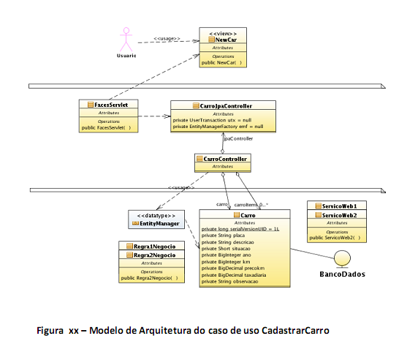

**Modelo físico do banco de dados**

Apresentar o modelo MER usado para construção do banco de dados, construído a partir do modelo de classes do sistema. Apresentar os scripts SQL usados para construir o banco de dados.

**Diagrama de Implantação**

Diagrama de implantação da UML para a visualização de como cada nó de hardware se

comunica com os outros nós.